Учебно-методический комплекс

- Тема учебного занятия: «Манометры».
- Организационная форма учебного занятия: урок повторения, обобщения и систематизации материала.
- Класс 7, профиль: общеобразовательный
- Цели:
Цели обучения
  - Усвоение новых элементов содержания обучения.
знания | опыт деятельности (умения)
- Факты:  - об изменении давления можно судить по высоте этого избыточного столба,  - чем глубже погружают в жидкость коробочку, тем больше становится разность высот столбов жидкости в коленах манометра, и большее давление производит жидкость,  - на одном и том же уровне внутри жидкости давление по всем направлениям одинаково.  - Научно-технические понятия:  - металлический манометр,  - жидкостный манометр.  - Эмпирические понятия:  - нормальное атмосферное давление. | - Пользоваться манометрами для измерения давления.
- Повторение, обобщение, систематизация знаний.
Совершенствование опыта деятельности
знания | опыт деятельности (умения)
- Факты:  - атмосферное давление, равное давлению столба ртути высотой 760 мм при температуре 0⁰С, называется нормальным атмосферным давлением,  - нормальное атмосферное давление равно 101300 Па,  - при небольших подъемах в среднем на каждые 12 м подъема давление уменьшается на 1 мм рт ст,  - анероиды, имеющие шкалу, по которой непосредственно можно отсчитать высоту, называют высотомерами,  - Научно-технические понятия:  - барометр-анероид,  - высотомер,  - Эмпирические понятия:  - нормальное атмосферное давление. | - Умение отвечать устно на вопросы, заданные учителем при проверке домашнего задания по теме «Измерение давления на различных высотах. Барометры-анероиды».  - Умение описывать барометр-анероид по обобщенному плану.  - Умения наблюдать и делать вывод из эксперимента на примере демонстрации «Манометры».
Цели воспитания:
    - воспитание культуры отношений при прослушивании рассказа одноклассников о барометре-анероиде по обобщенному плану изучения физического прибора (технической установки),
    - воспитание чувства ответственности при выполнении записей в тетрадях о манометрах по обобщенному плану изучения физического прибора (технической установки).
Цели развития:
- развитие правильной речи учащихся на примере ответа учащихся по ОП изучения измерительного прибора (технической установки) на примере рассказа о барометре-анероиде,
- развитие внимания учащихся в процессе наблюдения за демонстрациями «Манометры».
Учебные задачи:
  - Описать металлический манометр по обобщенному плану изучения физического прибора (технической установки).
  - Записать ответы на пункты ОП о металлическом манометре.
  - Пронаблюдать опыт, целью которого является демонстрация принципа действия жидкостного манометра.
  - Поработать с учебником, выделить главные мысли в тексте параграфа «Манометры».
  - Описать самостоятельно жидкостный манометр по обобщенному плану изучения физического прибора (технической установки).

- Дидактическая структура.
Этап занятия, время в мин. | Методы обучения | Приёмы обучения
- Орг. момент (менее 1мин.). | - Методы воспитания:  - убеждение. | - учитель приходит за 1-2 минуты до начала урока,  - активизация внимания,  - создание благоприятной психологической атмосферы.
Предъявление домашнего задания (1мин.). | - Рассказ о содержании домашнего задания. | - запись на доске;  - демонстрация связи домашнего задания с учебными задачами урока.
- Вступительная часть (1мин.). | - Рассказ об учебных задачах урока, предъявление требований к учащимся. | - запись даты и темы урока,
- Проверка домашнего задания (5мин)  - Изучение нового материала (30 мин): | - Письменный фронтальный контроль усвоения понятий по теме «Барометр-анероид. Измерение давления на различных высотах».  - Устный выборочный контроль усвоения физического устройства «Барометр-анероид» по обобщенному плану изучения физического прибора, (рассказ учащихся).  - Предъявление информации в процессе коммуникации от учителя о металлическом манометре по обобщенному плану изучения физического прибора - частично-поисковая деятельность.  - Организация учебного исследования: демонстрация измерительного прибора «Открытый жидкостный манометр» – частично-поисковая деятельность.  - Работа с учебником: выделение главных мыслей в тексте «Манометры» - самостоятельное исследование. | - опора на связь с домашним заданием (предыдущим);  - предъявление заданий на основе дидактического раздаточного материала;  - опора на связь с домашним заданием (предыдущим);  - схематичный рисунок барометра-анероида,  - предъявление заданий на основе дидактического раздаточного материала (ОП изучения физического прибора);  - корректировка стиля ответов учащихся,  - установка на внимательное прослушивание с целью выполнения последующего задания:  - продолжить ответ,  - дополнить ответ,  - исправить ответ,  - дать рецензию и оценить ответ,  - содержательные дополнения устных ответов учащихся учителем (углубление и расширение знаний учащихся, систематизация материала);  - поощрение (качественное, отметкой);  - привлечение учащихся к сравнительной беседе устройства барометра-анероида с устройством металлического манометра,  - демонстрация измерительного прибора металлический манометр,  - использование ОП изучения физического прибора,  - элементы работы с рисунком 128, 129 при объяснении устройства,  - краткая запись в рабочей тетради,  - привлечение учащихся к проведению демонстрационного эксперимента,  - элементы объяснения происходящего,  - корректировка стиля ответов учащихся,  - поиск ответов на пункты обобщенного плана изучения физического прибора,  - запись главных мыслей в тетради,  - помощь учителя,  - подведение итогов с элементами обсуждения,
- Заключительная часть (2мин) | - Рассказ об итогах урока (выполнение учебных задач, оценка качества работы учащихся). | - элементы беседы,  - заполнение журнала.
        - Содержание домашнего задания к данному занятию.
Основное: §45, ответить на вопросы после параграфов, рассказ об устройстве и принципе действия металлического и жидкостного манометров по обобщенному плану.
Дополнительное: подготовить доклад – «Использование манометров в технике».
        - Литература для дополнительного чтения по физике для учащихся по теме данного урока.
- Кириллова И.Г. Книга для чтения по физике: Учеб. пособие для учащихся 6 – 7 кл. ср.шк. /Сост. И.Г.Кириллова. – 2-е изд., перераб. – М.: Просвещение, 1986. – 207 с., ил. (стр.67 - 71)
- Элементарный учебник физики: Учеб. пособие. В 3 т./Под ред. Г.С. Ландсберга: Т. 1. Механика. Теплота. Молекулярная физика. – 12-е изд. – М.: ФИЗМАТЛИТ, 2000 г. – 608с. (стр. 332 – 335)
  - План записи на доске:
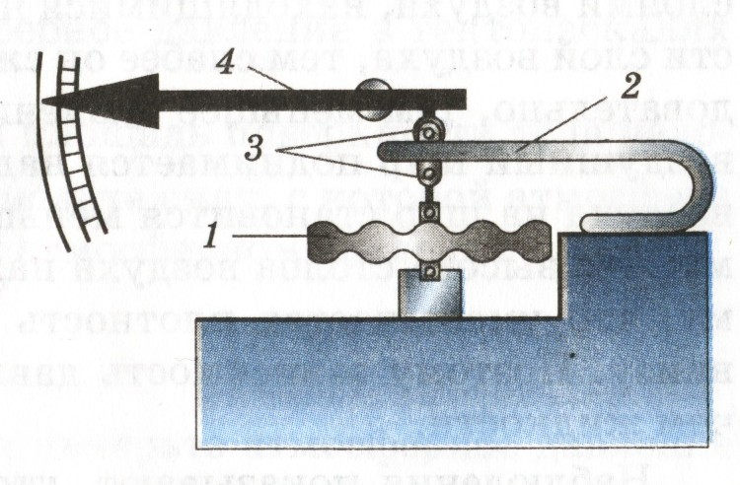 | Тема урока: Манометры.  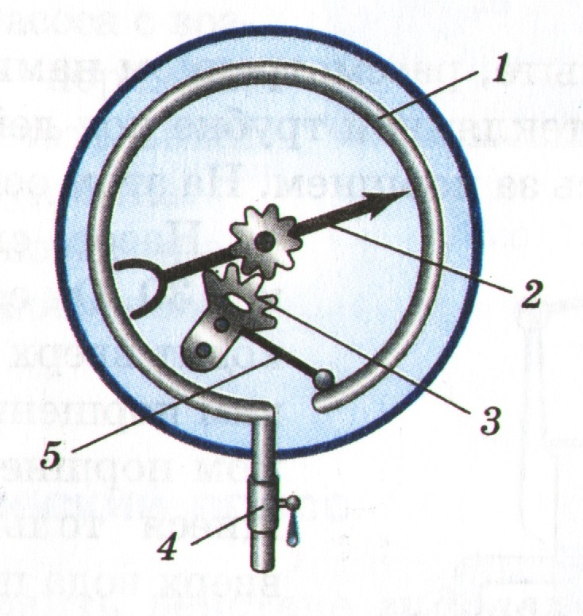 | Домашнее задание:  § 45, рассказ.
План записи в тетради учащихся:
Тема урока: Манометры.
Обобщенным планом изучения физических приборов (технической установки).
Металлический манометр
- Металлический манометр – это прибор, предназначенный для измерения давлений больших или меньших атмосферного.
- Металлическая трубка, согнутая в дугу, один конец которой закрыт – 1, стрелка-указатель – 2, зубчатка – 3, кран – 4, рычаг – 5.
- Один конец трубки закрыт, а другой с помощью крана сообщается с сосудом, в котором измеряют давление. При увеличении давления трубка разгибается, и движение ее закрытого конца при помощи рычага и зубчатой передачи сообщается стрелке. При уменьшении давления трубка благодаря своей упругости возвращается в прежнее положение, а стрелка – на ноль.
- Правила пользования прибором: не трясти; когда производятся измерения, прибор должен находиться на ровной горизонтальной поверхности, герметичность.
- Этот прибор необходим для измерения давления сжатого воздуха или других газов, для измерения давления пара в паровых котлах.
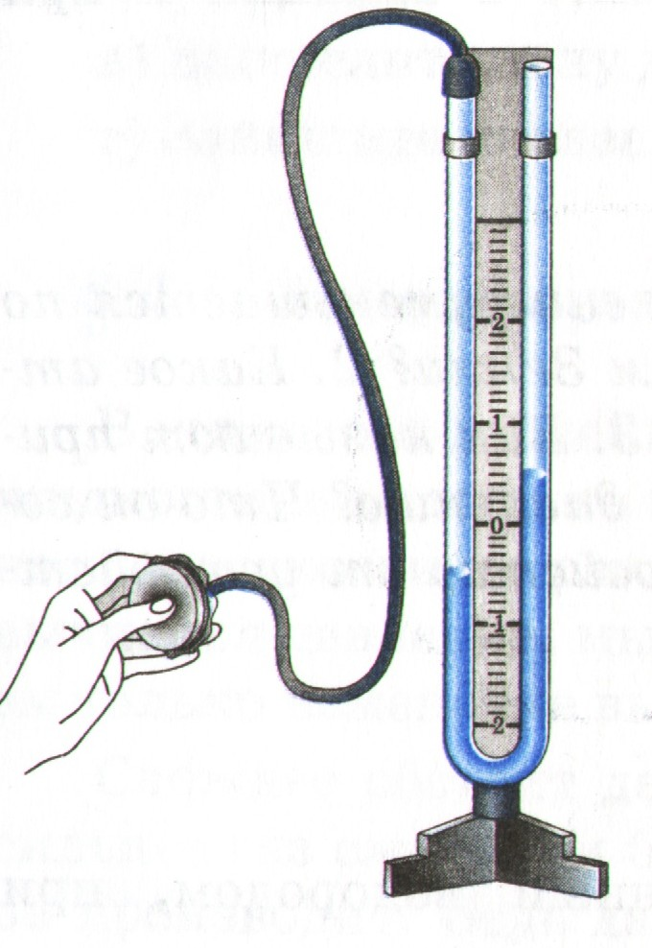
Открытый жидкостный манометр
- Открытый жидкостный манометр – это прибор, предназначенный для измерения давлений больших или меньших атмосферного.
- U-образная трубка с жидкостью, шкала.
- В основе работы – свойство сообщающихся сосудов и закон Паскаля. Одно колено прибора присоединяется к сосуду, давление в котором надо измерить.
- Когда производятся измерения, прибор должен находиться на ровной горизонтальной поверхности в вертикальном положении, герметичность.
- Этот прибор необходим для измерения не высоких давлений.

- Демонстрационный эксперимент, перечень оборудования:
Демонстрация №1
Оборудование:
- металлический манометр,
- насос.
Демонстрация №2
Оборудование:
- открытый жидкостный манометр.

- Дидактический раздаточный материал:
План изучения физического прибора (технической установки)
- Назначение прибора.
- Основные части прибора и их назначение.
- Принцип действия прибора (какие явления, законы их протекания положены в основу работы прибора; взаимодействие основных элементов в его устройстве, последовательность физических процессов, определяющих данное взаимодействие).
- Правила пользования прибором (и правила измерения для измерительных приборов). Техника безопасности в работе с прибором.
- Область применения прибора.
Проверочная работа
Вариант №1
- Что такое барометр-анероид?
- Что называется нормальным атмосферным давлением?
Вариант №2
- Чему равно нормальное атмосферное давление в Па и в мм рт ст?
- Что такое высотомер?
- Конспект учебного занятия:
№ | Название этапа | Деятельность учителя | Деятельность ученика
I | Организационный момент. | Здравствуйте! Садитесь.
II | Предъявление домашнего задания | Сегодня домашнее задание будет заключаться в следующем: вам надо повторить §45, ответить на вопросы после параграфов, рассказ об устройстве и принципе действия металлического и жидкостного манометров по обобщенному плану | Записывают дом. задание.
III | Вступительная часть | Сегодня мы с вами на уроке повторим устройство и принцип действия барометра-анероида, а так же познакомимся с устройством и принципом действия приборов, предназначенных тоже для измерения давления, опишем их по обобщенному плану.
IV | Повторение | А сейчас мы проверим с вами домашнее задание.  Сначала вы напишите небольшую проверочную работу, затем мы повторим устройство и принцип действия барометра-анероида.  На проверочную работу я даю вам 4 минуты.  Дома Вы должны были ответить на вопросы после параграфов, выполнить упражнение и подготовить рассказ по обобщенному плану о барометре-анероиде.  Аня, прочитай, пожалуйста, первый пункт этого плана и ответь на вопрос.  Даша, зарисуй на доске схематично устройство барометра-анероида..  Сима, ответь на второй пункт плана. И покажи эти части на рисунке.  Хорошо, Даша, следующий пункт плана.  Спасибо, молодец. Четвертый пункт, Юля.  Влад, что ты можешь нам сказать об области применения барометра-анероида?  Спасибо, молодцы. | Пишут проверочную работу.  Барометр-анероид – это прибор, предназначенный для измерения атмосферного давления.  Главной частью этого прибора является металлическая коробочка с волнистой гофрированной поверхностью 1, из этой коробки выкачан воздух. Кроме того, есть еще пружина 2, передаточный механизм 3, стрелка-указатель 4 и шкала 5.  Для того, чтобы атмосферное давление не раздавило коробочку, ее крышку пружиной оттягивают вверх. Потому что, при увеличении атмосферного давления крышка прогибается вниз и натягивает пружину. При уменьшении давления – пружина выпрямляет крышку. К пружине с помощью передаточного механизма прикреплена стрелка-указатель, которая передвигается вправо или влево при изменении давления. При увеличении давления стрелка барометра поворачивается по часовой стрелке, а при уменьшении - против часовой стрелки.  Правила пользования прибором: не трясти; когда производятся измерения, прибор должен находиться на ровной горизонтальной поверхности.  Этот прибор необходим для метеорологических наблюдений, чтобы предсказывать погоду.
V | Изучение нового материала | Как вы уже знаете, давление можно измерять с помощью ртутного барометра и барометра-анероида.  Сегодня мы познакомимся с приборами, с помощью которых можно измерить давления большие или меньшие атмосферного, поэтому тема сегодняшнего урока «Манометры».  Перед вами некоторые из приборов, предназначенных для измерения давления. Как вы можете видеть, вот эти два прибора очень похожи. Различие лишь в том, что в манометре есть сообщение с сосудом, в котором измеряем давление. Это и есть главное отличие барометра-анероида от всех манометров.  Вспомните основной элемент в барометре-анероиде.  Правильно.  А в металлическом манометре – это металлическая трубка, согнутая в дугу, один конец которой закрыт.  А теперь снова воспользуемся ОП изучения физического прибора.  Как вы уже сказали, этот прибор предназначен для измерения давления. Запишите: металлический манометр – это прибор, предназначенный для измерения давлений больших или меньших атмосферного.  Главной частью этого прибора является металлическая трубка, согнутая в дугу, один конец которой закрыт – 1, стрелка-указатель – 2, зубчатка – 3, кран – 4, рычаг – 5.  Зарисуйте в тетрадях принципиальную схему металлического манометра и подпишите его основные части.  Один конец трубки закрыт, а другой с помощью крана сообщается с сосудом, в котором измеряют давление. Через кран, поступает либо жидкость, либо газ. При увеличении давления трубка разгибается, и движение ее закрытого конца при помощи рычага и зубчатой передачи сообщается стрелке. При уменьшении давления трубка благодаря своей упругости возвращается в прежнее положение, а стрелка – на ноль, т.е. чем больше давление, тем больше угол, на который отклоняется стрелка.  Сейчас обратите внимание на металлический манометр. Илья, будет нагнетать воздух с помощью насоса, обратите внимание на показания манометра.  Правила пользования прибором: не трясти; когда производятся измерения, прибор должен находиться на ровной горизонтальной поверхности, герметичность.  Как вы думаете, где он может использоваться?  Вспомните гидравлический пресс.  Этот прибор необходим для измерения давления сжатого воздуха или других газов, а так же для измерения давлений жидкостей, для измерения давления пара в паровых котлах, в машинах, кораблях, в снаряжении водолазов и т.д.  А теперь обратите внимание на этот прибор. Это жидкостный манометр.  Как вы видите, основной частью этого прибора является U-образная трубка. Вы самостоятельно опишите этот прибор по ОП после того, как мы проведем небольшой опыт и рассмотрим принцип действия этого прибора, в дальнейшем вам будет легче его описать.  Обратите внимание на эту демонстрационную установку. Перед вами открытый жидкостный манометр, прибор для демонстрации давления внутри жидкости и аквариум с водой. Зарисуйте его в тетрадь.  Что вы можете сказать, об уровне жидкости в обоих коленах? Как вы думаете, почему так?  Соединим одно из колен с помощью резиновой трубки с коробочкой, одна сторона которой затянута резиновой пленкой, и надавим пальцем на пленку. Как вы думаете, что произойдет?  Давайте в этом убедимся. Настя, выйди и попробуй.  Итак, что же произошло?  Как вы думаете, почему уровень жидкости в коленах изменяется?  Правильно, об изменении давления можно судить по высоте этого избыточного столба.  Запишите это.  А теперь медленно будем погружать коробочку в аквариум. Как вы думаете, что произойдет?  Давайте проверим. Сима, выйди и проделай этот опыт.  Показания действительно изменились, а теперь опустим глубже. Что произошло?  Какой вывод вы можете сделать?  Правильно, запишите. Давление внутри жидкости увеличивается с глубиной.  А сейчас, мы установим прибор на некоторой определенной глубине, и будем перемещать его в горизонтальной плоскости и поворачивать. Как вы думаете, что же произойдет с показаниями манометра?  Давайте посмотрим. Правильно. Показания не изменились. Какой вывод можно сделать?  Запишите это в свои тетради.  А сейчас вы поработаете с книгой. Вы самостоятельно изучите §45. И опишите жидкостный манометр по ОП. | Основным элементом является металлическая коробочка с гофрированной поверхностью.  Записывают.  Рисуют. И записывают Металлическая трубка, согнутая в дугу, один конец которой закрыт – 1, стрелка-указатель – 2, зубчатка – 3, кран – 4, рычаг – 5.  Записывают.  Показания манометра: 1 атмосфера.  Записывают.  Не знаем.  Записывают.  Рисуют.  Они находятся на одном уровне, потому что на поверхность жидкости в обоих коленах действует только атмосферное давление.  Уровень жидкости не будет уже одинаковым, в одном колене будет выше.  Уровень жидкости в правом колене повысился, а в левом понизился.  При надавливании на пленку увеличивается давление воздуха в коробке, и это давление по закону Паскаля передается жидкости в колене, значит, давление в колене увеличилось, и под действием силы этого избыточного давления жидкость перемещается. Жидкость установится в равновесии, когда избыточное давление сжатого воздуха уравновесится давлением, которое производит избыточный столб жидкости в другом колене манометра.  Записывают.  Показания манометра тоже изменяться.  Показания снова изменились.  Давление внутри жидкости увеличивается с глубиной.  Записывают.  Ничего не произойдет, потому что давление жидкости зависит только от высоты.  На одном и том же уровне внутри жидкости давление по всем направлениям одинаково.  Записывают.  Работают самостоятельно.  Открытый жидкостный манометр  - Открытый жидкостный манометр – это прибор, предназначенный для измерения давлений больших или меньших атмосферного.  - U-образная трубка с жидкостью, шкала.  - В основе работы – свойство сообщающихся сосудов и закон Паскаля. Одно колено прибора присоединяется к сосуду, давление в котором надо измерить.  - Когда производятся измерения, прибор должен находиться на ровной горизонтальной поверхности в вертикальном положении, герметичность.  - Этот прибор необходим для измерения не высоких давлений.
VI | Заключительное слово | Итак, ребята. Что вы нового узнали на сегодняшнем уроке?  Молодец. Не забудьте выполнить домашнее задание. Так оценки за сегодняшний урок…..  Всем спасибо, до свидания. | Мы сегодня познакомились с устройством, которое предназначено для измерения давления большего или меньшего атмосферного. Это жидкостный и металлический манометр.  Узнали, где и для чего применяется металлический манометр.  Вспомнили, как определять цену деления прибора.  Узнали, что об изменении давления можно судить по высоте избыточного столба в жидкостном манометре, чем глубже погружают в жидкость коробочку, тем больше становится разность высот столбов жидкости в коленах манометра, и большее давление производит жидкость, на одном и том же уровне внутри жидкости давление по всем направлениям одинаково.

- Диагностика результативности обучения:
- Дети должны излагать материал §45 (устно, письменно)
- Самостоятельно работать с учебником – выделять главные масли в тексте, искать ответы на пункты обобщенного плана изучения физического прибора (технической установки) о жидкостном манометре.
- Используя обобщенный план изучения физического прибора (технической установки), описать жидкостный и металлический манометр.
- Описывать опыты, на основе которых можно убедиться, что:
  - об изменении давления можно судить по высоте избыточного столба жидкости;
  - на одном и том же уровне внутри жидкости давление по всем направлениям одинаково,
  - давление внутри жидкости увеличивается с глубиной.
- Отвечать на вопросы:
- что такое жидкостный манометр, как он устроен и для чего предназначен,
- что такое металлический манометр, как он устроен и для чего предназначен.

- Литература для учителя:

- Оспенникова Е.В. развитие самостоятельности школьников в учении в условиях обновления информационной культуры общества: В 2 ч.: Ч. I. Моделирование информационно-образовательной среды учения: Монография / Перм. гос. пед. ун-т. – Пермь, 2003. – 294 с. (стр. 247 – 253)
- Элементарный учебник физики: Учеб. пособие. В 3 т./Под ред. Г.С. Ландсберга: Т. 1. Механика. Теплота. Молекулярная физика. – 12-е изд. – М.: ФИЗМАТЛИТ, 2000 г. – 608с. (стр. 236, 342 – 347)

